Budúci čas

-môžeme ho vyjadriť 2 spôsobmi:
1, will
2, going to

WILL (budúci čas jednoduchý)
KLADNÁ VETA
Podmet + WILL + infinitív plnovýznamového slovesa bez TO (WILL vytvára skrátený tvar ‘ll)
I, you, he, she, it, we, they + will + help
She will help us.

ZÁPORNÁ VETA
Podmet + WILL + záporný výraz NOT + infinitív plnovýznamového slovesa bez TO (WILL NOT vytvára skrátený tvar WON’T)
I, you, he, she, it, we, they + will + not + help
She won’t help us.

OTÁZKA
WILL + podmet + infinitív plnovýznamového slovesa bez TO
Will + I, you, he, she, it, we, they + help
Will she help us?

Budúci čas (pomocné sloveso WILL) má vo všetkých osobách rovnaký tvar!
Všimnite si skrátené tvary pomocného slovesa WILL v kladnej vete a zápore:
She will help us = She‘ll help us. | She will not help us = She won’t help us.

BE GOING TO
ZÁKLADNÁ STAVBA
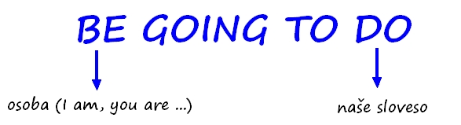
ZÁPOR tvoríme pridaním záporu “NOT” k osobe – napr. I am not going to do, you are not going to do atd.
OTÁZKU tvoríme prehodením slovosledu osoby – napr. Are you going to do …?, is he going to do …?

ÚMYSLY – PLÁNOVANÁ BUDÚCNOSŤ
BE GOING TO používame pre také budúce deje, ktoré už v momente, keď hovor prebieha máme dávno premyslené, naplánované. V momente rozhovoru sú tieto deje už našimi plánmi, úmyslami apod.
- We are going to build our own hotel. – V momente, kedy o tejto udalosti hovoríme ju máme už dávno naplánovanú – oznamujeme iba, čo sa chystáme urobiť, čo máme v pláne urobiť.
- I am going to call her. – Mám v pláne jej zavolať.
V takýchto vetách nemusíme spomínať ani osobu, ktorá má v pláne niečo urobiť. Použijeme jednoducho trpný rod s BE GOING TO.
  - The hotel is going to be built.
Ak po BE GOING TO nasledujú slovesá GO / COME je vhodnejšie použiť prítomný priebehový čas namiesto BE GOING TO GO / BE GOING TO COME.
  - ” I am going to England …” je častejšie používaná verzia ako “ I am going to go to England “. Verzia s GOING TO nie je však nesprávna, iba menej používaná.

PREDPOVEĎ PODLOŽENÁ DÔKAZMI
BE GOING TO používame rovnako vtedy, ak hovoríme o predpovedi, ktorú máme podloženú dôkazmi. Hovoriaci ich má počas rozhovoru k dispozícií, aby sa na ne mohol odvolať (nap. niečo čo vidí, počuje, niečo vyplýva zo situácie apod.)
- Look at those clouds! It is going to snow. – Nie je to iba subjektívna predpoveď, ale predpoveď podložená dôkazmi – vidíme na oblohe strašne veľa napr. čiernych mrakov, je teda isté, že bude snežiť a možno už nejaká vločka aj spadla.
- It sounds like the plane’s going to take off.

POROVNANIE: WILL vs. GOING TO
NEPLÁNOVANÁ BUDÚCNOSŤ (= rozhodneme sa v momente rozhovoru)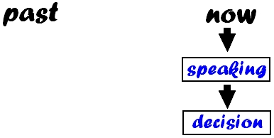
Rozhodnutie padne ako reakcia na práve odohrávajúci sa dej v momente rozhovoru → WILL
- I like this coat. I think I‘ll buy it
- A: What would you like to eat? B: I‘ll have a pizza, please.

PLÁNOVANÁ BUDÚCNOSŤ (= rozhodli sme sa niečo urobiť už pred rozhovorom)
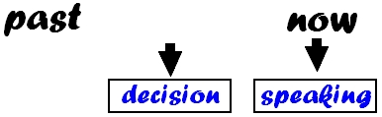
V momente rozhovoru sme už rozhodnutí o tom, že niečo urobíme → BE GOING TO
- I am going to clean my room this afternoon. (= I decided to clean it this morning.)

CVIČENIE:

WILL vs. BE GOING TO
Question 1
A: " Where is Lisa ? " ≈ B: " I am sure she ____________ be here soon.
A | will
B | is going to
Question 2
Look at those clouds - it ___________ snow soon.
A | will
B | is going to

Question 3
(I promise) I ___________ tell anyone.
A | won't
B | am not going to
Question 4
A: “ I don’t know how to turn the TV on. ” ≈ B: ” Oh, it’s easy. I ___________ show you.“
A | will
B | am going to show you

Question 5
I ___________ become a doctor when I grow up. (= It is my plan / intention.)
A | will
B | am going to
Question 6
A: " Sarah is in hospital. " ≈ B: " Oh, I completely forgot. I ____________ go and see her. "
A | will
B | am going to

Question 7
They ___________ offer the book to Sarah. (= It has been decided.)
A | will
B | are going to
Question 8
What shall I cook for lunch? Er...I know! I ___________ make chicken soup.
A | will
B | am going to

Question 9
A: ” That TV looks heavy. ” ≈ B: “ I ___________ help you with it. “
A | will
B | am going to
Question 10
Watch out! The mug ___________ to fall.
A | will
B | is going to

Test #2: WILL vs. BE GOING TO
Question 1
Look out! You ___________ hit the bus in front!
A | will
B | are going to
Question 2
The phone is ringing. I ___________ get it.
A | 'll
B | 'm going to

Question 3
I hope he ___________ like her new car.
A | will
B | is going to
Question 4
I ___________ buy a new car. (= It is my plan.)
A | will
B | am going to

Question 5
It's six-nil, and there are only two minutes left to play. Our team ___________ win the match.
A | will
B | is going to
Question 6
We ___________ help you. (= a future decision / plan made before the moment of speaking)
A | 'll
B | 're going to

Question 7
We ___________ help you. (= a future plan made at the moment of speaking)
A | 'll
B | 're going to
Question 8
___________ open the window, please?
A | Will you
B | Are you going to

Question 9
The bus ___________ start.
A | isn't going to
B | won't
Question 10
I ___________ kill you if you tell her about it.
A | 'll
B | 'm going to

